Loppuraportti







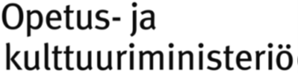

Avaus-hankkeet 2017–2020. Loppuraportti.

Kulttuuria kaikille -palvelun julkaisuja 3/2021

Kirjoittajat: Martina Marti ja Mira Haataja

Julkaisun viimeistelyapu: Outi Salonlahti

Kustantaja: Kulttuuria kaikille -palvelu / Yhdenvertaisen kulttuurin puolesta ry

Kannen kuva: Alexandra Burda

1. painos

ISBN 978-952-6677-71-2 (PDF)

ISBN 978-952-6677-72-9 (DOCX)

ISSN 2341-913X



Tämän julkaisun teksti on lisensoitu Creative Commons Nimeä-EiKaupallinen-EiMuutoksia 4.0 Kansainvälinen -lisenssillä. Tarkastele lisenssiä osoitteessa [creativecommons.org/licenses/by-nc-nd/4.0](https://creativecommons.org/licenses/by-nc-nd/4.0/deed.fi)

Creative Commons -lisenssi ei koske teoksen kuvitusta. Kuvitus on tekijänoikeuden alaista. Sisällys

Johdanto 4

Avaus. Toimijaksi suomalaisella taide- ja kulttuurikentällä 5

Tavoitteet 5

1. Luoda pysyviä toimintamalleja 5

2. Kehittää koulutuspaketteja 5

3. Tutkia olosuhteita ja tukea ulkomaalaissyntyisten alanammattilaisten mahdollisuuksia työskennellä suomalaisella taide- ja kulttuurikentällä. 5

Hankkeen kohderyhmä 6

Hankkeen toteutus 7

1. Neljä case-esimerkkiä: räätälöity moninaisuuskoulutus taide- ja kulttuurilaitoksille 7

2. Moninaisuuskoulutuspaketti 8

3. Tutkimusraportti 8

4. Seminaari: Opening the Nordic Art Sector – Foreign-born art workers in art and culture institutions 8

Yhteistyö sidosryhmien kanssa 9

Hankkeen maantieteellinen laajuus 9

Arviointi 10

Palautteen kerääminen 10

Job shadowing ja moninaisuuden huomioiminen taide- ja kulttuurilaitoksissa 11

Avaus 2.0 – Toimijasta mentoriksi 13

Hankkeen tavoitteet 13

Tavoite 1: Ulkomaalaissyntyisten taiteilijoiden ja kulttuurialan ammattilaisten työnohjaus ja tuki 13

Tavoite 2: Taide- ja kulttuurialan kehittäminen monimuotoisemmaksi 13

Hankkeen toteutus 13

1. Uusi toimintamalli: moninaisuusagenttikurssi ja työnohjaus sekä tuki ulkomaalaissyntyisille taiteilijoiden ja kulttuurialan ammattilaisille 13

2. Moninaisuusagentit 15

3. Avoin luentosarja moninaisuudesta 15

4. Taide- ja kulttuurilaitoksissa työskentelevien ammattilaisten ja maahanmuuttajataustaisten ammattilaisten kohtaamiset ja vuoropuhelu 16

5. Loppuseminaari 16

Arviointi 17

Palautteen kerääminen 17

Itsearviointi 18

Muu arviointi 18

Suositukset 19

Lähteet: 21

# Johdanto

Tässä raportissa esitellään kahta hanketta: Avaus. Toimijaksi suomalaisella taide- ja kulttuurikentällä sekä Avaus 2.0 – Toimijasta mentoriksi.

Kulttuuria kaikille -palvelun koordinoima ja yhdessä Kulttuuripolitiikan tutkimuskeskus Cuporen ja Globe Art Point ry:n kanssa toteuttama hanke *Avaus. Toimijaksi suomalaisella taide- ja kulttuurikentällä* (2017–2019) kartoitti miten suomalaiset taide- ja kulttuurilaitokset huomioivat kulttuurista moninaisuutta.

Hanke koostui erilaisista osa-alueista: job shadowing -havainnoinnista, koulutuksista, tutkimuksesta ja seminaarista. Kulttuuria kaikille -palvelu vastasi hankehallinnosta, havainnoimisesta ja koulutuksista, Cupore tutkimuksesta ja Globe Art Point hankeseminaarista, joka järjestettiin toukokuussa 2019. Hanketiimiin kuuluivat Rita Paqvalén ja Martina Marti Kulttuuria kaikille -palvelusta, Marjo Mäenpää ja Emmi Lahtinen Cuporesta sekä Tomi Purovaara ja Kemê Pellicer Globe Art Pointista.

Avaus 2.0 – Toimijasta mentoriksi -hanke oli jatkohanke, joka sai Opetushallitukselta rahoitusta ja toteutui 2019–2020. Avaus 2.0 -hankkeen tavoite oli edistää kulttuurista moninaisuutta taide- ja kulttuurikentällä kouluttamalla ulkomaalaissyntyisiä ja -taustaisia taiteilijoita ja kulttuurialan ammattilaisia moninaisuusagenteiksi.

Hanke mahdollisti sen, että Kulttuuria kaikille -palvelu yhteistyössä Globe Art Point ry:n ja Kulttuuripolitiikan tutkimuskeskus Cuporen kanssa pystyi järjestämään moninaisuusagentti kurssin huhti-joulukuussa 2019. Kurssille valittiin avoimen haun kautta 11 taide- ja kulttuurialan ammattilaista. Osa kurssin ohjelmasta oli avointa kaikille kiinnostuneille ja saavutti yli 700 ammattilaista, suurimman osa heistä verkon kautta.

Osana kurssia osallistujat suorittivat pienen harjoitustehtävän valitun taide- ja kulttuurilaitoksen kanssa. Tätä kautta toteutettiin yhteistyötä seitsemän laitoksen kanssa.

Jatkohankkeen tiimiin kuuluivat Martina Marti ja Rita Paqvalén Kulttuuria kaikille -palvelusta, Marjo Mäenpää ja Emmi Lahtinen Cuporesta sekä Jaana Simula, Kemê Pellicer ja Rose-Marie Kivijärvi Globe Art Pointista. Lisäksi jälkitöitä vuonna 2020 hoitivat Mira Haataja ja Outi Salonlahti Kulttuuria kaikille -palvelusta sekä Globe Art Pointin työntekijät Jaana Simula ja Alex Kollerová sekä Globe Art Pointin hallituksen jäsenet Ceyda Berk-Söderblom ja Sepideh Rahaa.

Lämmin kiitos kaikille hankkeeseen osallistuneille tahoille ja yhteistyökumppaneille ja erityiset kiitokset kaikille moninaisuusagenteille!

# Avaus. Toimijaksi suomalaisella taide- ja kulttuurikentällä

## Tavoitteet

### Luoda pysyviä toimintamalleja

Hankkeen tavoitteena oli luoda pysyviä toimintamalleja, jotka tukevat entistä paremmin ulkomaalaissyntyisten ja -taustaisten henkilöiden inkluusiota taide- ja kulttuurikentällä – tekijöinä, toimijoina ja kokijoina.

### Kehittää koulutuspaketteja

Hankkeen tavoitteena oli kehittää luovia ja osallistavia koulutuspaketteja, joiden avulla voidaan tehdä näkyväksi inkluusion esteitä ja edistää sen toteutumista taide- ja kulttuurikentällä.

### Tutkia olosuhteita ja tukea ulkomaalaissyntyisten alanammattilaisten mahdollisuuksia työskennellä suomalaisella taide- ja kulttuurikentällä.

**Job shadowing**

Job shadowing on liike-elämässä käytetty menetelmä ja oppimisen työkalu, jonka avulla uusia tehtäviä opetteleva työntekijä voi seurata ja tarkkailla häntä kokeneempia tai erilaisissa tehtävissä työskenteleviä kollegoita. Havainnoija on läsnä ”varjostajana” sekä osallistujana että havainnoitsijana, joko aktiivisessa tai passiivisessa roolissa. (Marti 2020, 110.)

Tässä hankkeessa Job shadowing -havainnoinnin tavoitteena oli kartoittaa miten suomalaiset taide- ja kulttuurilaitokset huomioivat kulttuurista moninaisuutta omassa toiminnassaan. Havainnointikohteet olivat Kansallismuseo, Kuopion kaupunginorkesteri, Taiteen edistämiskeskus ja Turun kaupunginteatteri. Havainnointien pohjalta näille laitoksille oli tavoitteena tarjota räätälöity moninaisuuskoulutus. Havainnoinnin ja koulutukset toteutti hankkeeseen ja Kulttuuria kaikille -palveluun palkattu hanketyöntekijä, moninaisuuskouluttaja Martina Marti.

**Cuporen tutkimus**

Kulttuuripolitiikan tutkimuskeskus Cupore tutki hankkeessa ulkomaalaissyntyisten taitelijoiden asemaa Suomessa.

## Hankkeen kohderyhmä

Hanke tavoitteli kahta eri kohderyhmää:

1. ne, joita tavoiteltiin hanketoiminnan kautta: tähän kohderyhmään kuuluvat kaikki yhteistyötahojen työntekijät.

2. ne, joiden asemaa ja työllistymistä haluttiin edistää hanketoiminnan kautta.

Ensimmäiseen kohderyhmään kuuluvat suomalaisissa taide- ja kulttuurilaitoksissa työskentelevät ammattilaiset, päätöksentekijät ja vaikuttajat. Enimmäkseen hanke kohdistui neljässä yhteistyölaitoksessa työskenteleville, mutta Cuporen tutkimuksessa sekä erilaisissa seminaareissa ja tilaisuuksissa tavoitettiin myös laajemmin VOS-laitoksissa työskenteleviä.

Toisen kohderyhmän määritelmä perustuu hankekumppani Globe Art Pointin aikaisempiin kokemuksiin ulkomaalaistaustaisten taiteilijoiden työskentelyasemaan parantamisesta. Siihen kohderyhmään kuuluvat ulkomaalaissyntyiset taiteilijat ja taide- ja kulttuurialan ammattilaiset. Tällä tarkoitetaan taiteilijoita ja kulttuurialan ammattilaisia, jotka asuvat pysyvästi Suomessa mutta jotka ovat syntyneet muualla kuin Suomessa; ja/tai joiden äidinkieli on joku muu kuin suomi tai ruotsi; ja/tai jotka ovat saaneet koulutuksensa tai työkokemuksensa muualta kuin Suomesta; ja/tai jotka ovat tulleet Suomeen asumaan joko vapaehtoisesti tai pakon edessä, esimerkiksi turvapaikanhakijoina.

Vaikka Suomessa syntyneet taiteilijat ja taide- ja kulttuurialan ammattilaiset eivät kuulu hankkeen kohderyhmään, voivat he kokea samankaltaisia esteitä työllistymisessä ja/tai työskentelyssä suomalaisella taide- ja kulttuurikentällä. Hankkeessa ei suljettu pois Suomessa syntyneitä taiteilijoita ja taide- ja kulttuurialan ammattilaisia, joiden toinen tai molemmat vanhemmat ovat ulkomaalaissyntyisiä ja/tai tulevat muusta kuin suomalaisesta kulttuurista; ja/tai jotka kuuluvat syntyperästään huolimatta kulttuuriin, jonka edustajilla ei ole yhdenvertaisia mahdollisuuksia osallisuuteen valtaväestön kanssa (kuten esimerkiksi saamelaiset ja romanit); ja/tai jotka ovat saaneet koulutuksensa tai työkokemuksensa muualta kuin Suomesta.

## Hankkeen toteutus

### 1. Neljä case-esimerkkiä: räätälöity moninaisuuskoulutus taide- ja kulttuurilaitoksille

Hankkeessa toteutettiin Job shadowing neljälle eri taide- ja kulttuurilaitokselle. Tässä hankkeessa havainnointi sisälsi myös aktiivisen roolin: moninaisuuskouluttaja kysyi organisaatioiden työntekijöiltä, miten kulttuurinen moninaisuus näkyy heidän työssään. (Marti 2020, 110). Havainnointi toteutettiin viettämällä viidestä kymmeneen päivää kussakin organisaatiossa (emt.).

Job shadowing -havainnointi neljässä laitoksessa antoi arvokasta tietoa siitä, miten taide- ja kulttuurilaitokset mieltävät ja huomioivat kulttuurista moninaisuutta omassa toiminnassa. Tulokset antavat yhteistyölaitosten spesifisestä kontekstista huolimatta kuvan siitä miten kulttuurista moninaisuutta huomioidaan laajemmin taide- ja kulttuurikentällä. Job shadowing-havainnointien pohjalta tarjottiin laitoksille räätälöity moninaisuuskoulutus. Tuloksia käytettiin koulutuspakettien luomisessa ja esiteltiin erilaisissa tilaisuuksissa.

Moninaisuuskouluttaja Martina Marti avaa kokemuksia job shadowing -menetelmästä Kulttuuripolitiikan tutkimuslaitos Cuporen hankkeessa toteutetussa tutkimusraportissa artikkelissa Kulissien takana – kokemuksia kenttätyöstä (Marti 2020).

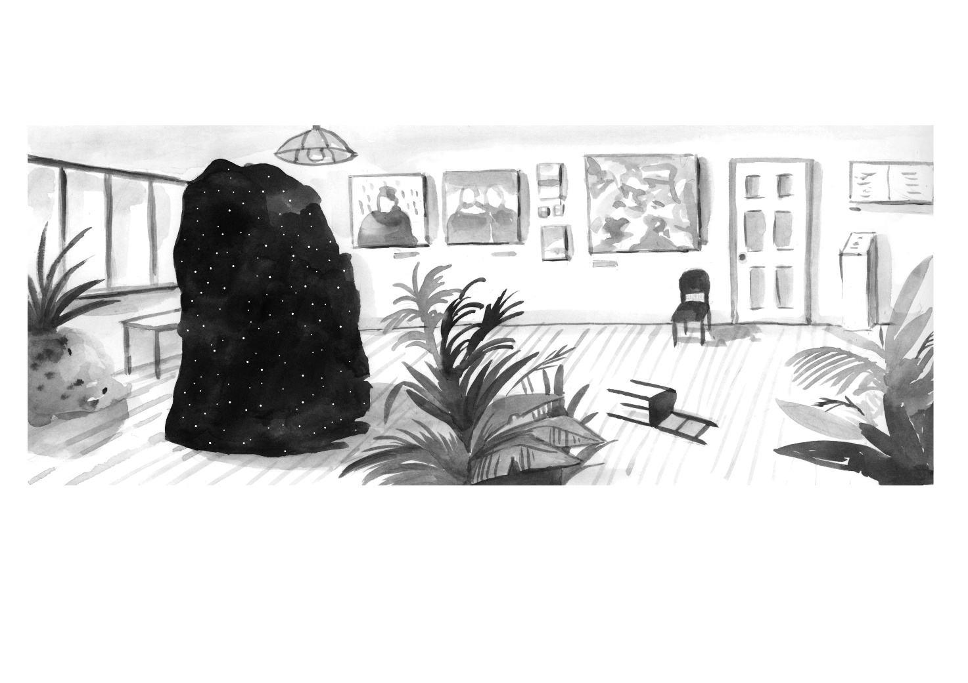

Hankkeessa tuotettua kuvitusmateriaalia. Kuva: Alexandra Burda.

### 2. Moninaisuuskoulutuspaketti

Hankkeen tavoitteena oli kehittää luovia ja osallistavia koulutuspaketteja, joiden avulla voidaan tehdä näkyväksi inkluusion esteitä ja edistää sen toteutumista taide- ja kulttuurikentällä. Toteutetut koulutuspaketit sisältävät koulutusmateriaalin (Avaus Moninaisuustietopaketti suomeksi ja englanniksi painettuna kirjasena, PDF-muodossa sekä saavutettavana DOCX-versiona sekä visuaalista materiaalia, joka havainnollistaa moninaisuuteen liittyviä termejä) ja erilaisia koulutusformaatteja muun muassa PowerPoint-muodossa.

[Avaus Moninaisuustietopaketti [PDF]](http://kulttuuriakaikille.fi/doc/Avaus/Avaus_Suomi_Online.pdf)

[Avaus Moninaisuustietopaketti [DOCX]](http://kulttuuriakaikille.fi/doc/Avaus/AVAUS_saavutettavus_Suomi.docx)

[Avaus Diversity Information Pack [PDF]](http://kulttuuriakaikille.fi/doc/Avaus/Avaus_English_Online.pdf)

[Avaus Diversity Information Pack [DOCX]](http://kulttuuriakaikille.fi/doc/Avaus/AVAUS_Accesibility_Englanti.docx)

### 3. Tutkimusraportti

Kulttuuripolitiikan tutkimuskeskus Cupore toteutti tutkimuksen kulttuurikentän valmiudesta rekrytoida ulkomaalaissyntyisiä taiteilijoita tai kulttuurialan ammattilaisia. Tutkimus sisältää kaikille VOS-laitoksille lähetetyn kyselyn sekä toisen kyselyn, joka kohdistettiin ulkomaalaissyntyisille taiteilijoille ja kulttuurialan ammattilaisille. Sen lisäksi Cuporen tutkijat tekivät haastatteluita 28 ihmisen kanssa. Haastateltavat olivat havainnointikohteiden työntekijöitä ja muita alan asiantuntijoita. Tutkimus julkaistiin vuonna 2020. Raportti on saatavilla verkossa suomeksi ja englanniksi:

[Avaus. Ulkomaalaissyntyisten taide- ja kulttuurialan ammattilaisten asema Suomessa (Cuporen verkkosivuilla)](https://www.cupore.fi/fi/julkaisut/cuporen-julkaisut/avaus)

[Opening. The status of foreign-born arts and culture professionals in Finland (Cupore.fi)](https://www.cupore.fi/en/publications/cupore-s-publications/opening)

### 4. Seminaari: Opening the Nordic Art Sector – Foreign-born art workers in art and culture institutions

Globe Art Point järjesti hankeseminaarin *Opening the Nordic Art Sector – Foreign-born art workers in art and culture institutions* toukokuussa 2019. Seminaarissa esiteltiin kokemuksia havainnointityöskentelystä ja havainnointikohteille suunnatuista koulutuksista sekä alustavia tuloksia Cuporen tutkimuksesta. Seminaariin osallistui suomalaisten toimijoiden lisäksi ammattilaisia mm. pohjoismaista, Saksasta ja Virosta (yhteensä noin 120 osallistujaa).

## Yhteistyö sidosryhmien kanssa

Hankkeelle asetettiin ohjausryhmä, jossa oli hankekumppanien lisäksi Helsingin kaupungin erikoistutkija Pasi Saukkonen, Aalto-yliopiston vanhempi yliopistonlehtori Max Ryynänen, Suomen teatterit ry:n viestintä- ja yhteyspäällikkö Hanna-Reetta Schreck, ArtsEqual-hankkeen tutkija Sari Karttunen, Globe Art Pointin hallituksen jäsenet Sepideh Rahaa, Ceyda Berk-Söderblom ja David Kozma sekä ulkopuolisena asiantuntijana Maija Lummepuro opetus- ja kulttuuriministeriöltä.

Hanketiimi tapasi kattojärjestöjen ja instituutioiden (kuten Museoviraston ja Suomen sinfoniaorkesterit ry:n) edustajia ja välitti tietoja hankkeesta sekä hankkeen lähtökohdista ja tavoitteista omille sidosryhmilleen.

Ulkomaalaistaustaisia ja rodullistamista kokevia taitelijoita edustavan UrbanApan kanssa Avaus-hanke järjesti taide- ja kulttuurilaitoksille suunnatun seminaarin osana #StopHatredNow-festivaalia toukokuussa 2018.

Lisäksi hankkeelle palkattu moninaisuuskouluttaja osallistui opetus- ja kulttuuriministeriön Maahanmuuttoasioita koskevaan työryhmään, joka teki ”Maahanmuuttajien koulutuspolut ja integrointi – kipupisteet ja toimenpide-esitykset” (2016) ja ”Maahanmuuttajien koulutuspolut ja integrointi. Kipupisteet ja toimenpide-esitykset II” (2017) raporteissa esitettyjen toimenpiteiden tilannekatsauksen sekä 40 uutta esitystä (julkaisu tammikuussa 2019).

Hanketiimi toteutti 2018 kaksi tutustumismatkaa. Tammikuussa hanke osallistui Nordic Cultural Policy Day -konferenssiin Vem får vara med? Nordisk kulturpolitisk dag om inkludering och integration Tukholmassa sekä tutustui Rättviseförmedlingeniin ([rattviseformedlingen.se](http://www.rattviseformedlingen.se)). Syyskuussa hanketiimi matkusti Malmööhön ja Kööpenhaminaan ja tutustui siellä seuraavien toimijoihin: Södra communityteater /Malmö ([sodracommunity.se](http://sodracommunity.se)), Teater InterAkt /Malmö ([teaterinterakt.se](http://teaterinterakt.se)), [Museum of Movements](http://www.whoareweproject.com/art-hubs/malmo-2) /Malmö, Immart/Kööpenhamina ([immigrant-art.com](http://immigrant-art.com)) sekä Center for Kunst & Interkultur, Kööpenhamina ([cki.dk](http://www.cki.dk)).

## Hankkeen maantieteellinen laajuus

Yhteistyökumppanien valinnassa tavoiteltiin hankkeen maantieteellistä laajuutta ja se myös vaikutti siihen, että shadowing-havainnointi ja koulutukset toteutettiin neljässä kaupungissa: Helsingissä, Turussa, Kuopiossa ja Joensuussa. Kohteiden valinnassa pyrittiin tavoittamaan erilaisia paikallisia konteksteja, jotka eroavat väestörakenteen ja väkiluvun näkökulmasta toisistaan.

Cuporen tekemä selvitys tavoitti kaikki VOS-laitokset ja Cupore haastatteli yhteistyökumppaneiden johtajia, työntekijöitä ja taitelijoita Helsingin lisäksi Turussa ja Kuopiossa. Näin ollen tutkimuksen tulokset heijastavat tämänhetkisen tilanteen eri osissa Suomea.

Taike vastasi Globe Art Pointin järjestämän hankeseminaarin live-lähetyksestä omassa YouTube-kanavassaan. Seminaarin aikana noin 20 henkilöä seurasi tapahtumaa lähetyksen kautta. Tallenne ei ole tällä hetkellä saatava koska yksi puhujista ei antanut suostumusta siihen, mutta hanke esitti toiveensa Taikelle, että siitä tehtäisiin editoittu versio, joka olisi saatavilla YouTubessa.

## Arviointi

### Palautteen kerääminen

Kaikista tilaisuuksista kerättiin palautetta ja palaute ohjasi myös hankkeen toiminnan kehittämistä. Havainnointikohteissa toteutuneisiin koulutuksiin osallistuneille lähetettiin koulutuksen jälkeen palautekysely, mutta niistä saatiin yhteensä vain 19 vastausta.

Palaute heijasti koulutustilanteista saatuja kokemuksia. Osa osallistujista oli kiinnostuneita ja koki hankkeen ja koulutuksen sisällön relevantiksi. Haastavaksi koettiin asiantuntijoiden puheenvuorot, varsinkin jos niitä pidettiin englannin kielellä. Osa koulutusten osallistujista antoi myös kriittistä palautetta. Palautteen mukaan hankkeen aiheet eivät ole relevantteja, eikä koulutusta koettu hyödylliseksi. Joissakin tapauksissa koettiin myös kouluttaja sopimattomaksi hänen ammatillisen taustansa takia. Yhdessä koulutuksessa vastustettiin aiheen käsittelyä avoimesti ja koulutuksen eteneminen yritettiin estää. Näissä tapauksissa oli myös osallistujia, jotka olisivat olleet halukkaita työskentelemään hankkeen sisältöjen kanssa. Positiivinen ja kriittinen suhtautuminen näkyi yhtä lailla sekä johtajien että työntekijöiden keskuudesta. Laitosten väliset erot olivat isoja.

Yksi laitos teki kolme kuukautta koulutuksen jälkeen yhteistyötä ulkomaalaissyntyisen taitelijan kanssa ja ei-länsimaisen taideperinteen parissa, ja kokemukset olivat johtajan mukaan hyvin positiivisia sekä yleisön että henkilökunnan näkökulmasta.

Palaute sekä kokemukset havainnoinnista ja koulutuksista osoittivat, että moninaisuutta edistävien toimenpiteiden tarve on edelleen erittäin suuri taide- ja kulttuurikentällä. Se johti siihen, että hankekumppanit hakivat yhdessä Avaus 2.0 – Toimijasta mentoriksi ‑jatkohankkeelle Opetushallitukselta rahoitusta. Hanke sai rahoitusta ja toteutti vuonna 2019 moninaisuusagenttikurssin ulkomaalaissyntyisille taitelijoille ja kulttuurialan ammattilaisille.

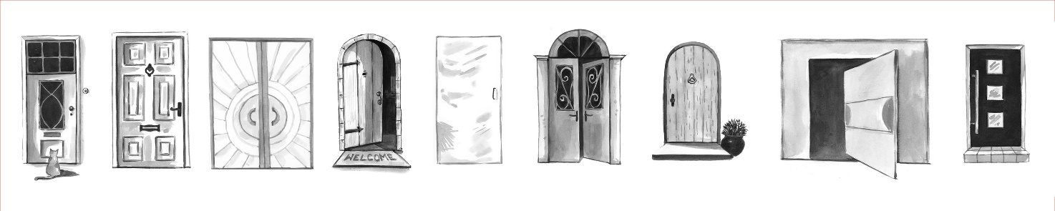

Ovatko kulttuurilaitosten ovet avoinna kaikille? Hankkeen kuvitusmateriaalia. Kuva: Alexandra Burda.

### Job shadowing ja moninaisuuden huomioiminen taide- ja kulttuurilaitoksissa

Moninaisuskouluttaja Martina Marti on avannut kokemuksia job shadowing -menetelmästä Cuporen raportissa (Marti 2020). Havainnointi osoittautui hyvin haastavaksi metodiksi, joka vaatii havainnoijalta valtavasti aloitteellisuutta. Luottamuksen herättäminen vie aikaa ja havainnoija kohtaa torjuntaa ja hänen on kestettävä epämukavuuden tunteita. Havainnoijan vastuulla oli kuitenkin pitää mieli avoimena tehdäkseen kanssakäymisestä mielekästä aina, kun siihen avautui mahdollisuus. (Emt. 112).

Havainnoinnin perusteella havainnoinnin kohteena olevissa taide- ja kulttuurilaitoksissa työskentelevät henkilöt pitivät kulttuurista moninaisuutta myönteisenä asiana ja huomioon otettavana voimavarana, mutta monien mielestä kulttuurinen moninaisuus ei kuitenkaan heijastu suoraan heidän työhönsä. (Marti 2020, 112.)

Havainnointi ei ollut toimiva menetelmä tavoittamaan esihenkilö- ja johtotasoa. Työntekijöiden haastatteluissa suurin osa ei pitänyt suomen kielen sujuvaa taitoa ratkaisevana edellytyksenä heidän organisaatiossaan työskentelemiselle, vaan jopa päinvastoin. Cuporen tutkimuksen tulos poikkeaa tältä osin job shadowing – menetelmän tuloksista. Cuporen tutkimuksessa haastateltiin johtajia, jotka pitivät kielitaitoa huomattavasti useammin erittäin

tärkeänä vaatimuksena. (Marti 2020, 110–111.)

Hankkeeseen osallistuneissa neljässä organisaatiossa kulttuurinen moninaisuus tunnistettiin hyvin asiana, johon kuuluu kiinnittää huomiota. Job shadowing – menetelmän perusteella kulttuurinen moninaisuus näkyy lähinnä siellä, missä organisaatiot uskovat hyötyvänsä siitä, kuten asiakaspalvelu, jossa on haettu samastumispisteitä eri kulttuuritaustaa edustavien asiakasryhmien kanssa tai markkinoinnissa, jossa moninaisuus saattaa ilmetä organisaation haluna näyttäytyä moninaisempana kuin todellisuus on. Moninaisuus näkyy lisäksi rekrytoinnissa silloin kun tavoitteena on parantaa palvelujen tai taiteellisten sisältöjen laatua. (Marti 2020, 112–113.)

Ongelmallista on, että kulttuurisen moninaisuuden edistämiseen ei oltu liitetty strategista

näkemystä siitä, miten asia voitaisiin ottaa kokonaisvaltaisesti osaksi organisaation koko toimintaa. Organisaatioilla ei ollut esimerkiksi linjausta tai suunnitelmaa moninaisuutta edustavasta henkilöstöpolitiikasta. Moninaisuusosaaminen ei myöskään näkynyt organisaatioiden rekrytointikriteereinä. Yksi usein toistuva ongelma on, että kansainvälisyys sekoitetaan kulttuuriseen moninaisuuteen. (Marti 2020, 112–113.)

# Avaus 2.0 – Toimijasta mentoriksi

## Hankkeen tavoitteet

### Tavoite 1: Ulkomaalaissyntyisten taiteilijoiden ja kulttuurialan ammattilaisten työnohjaus ja tuki

Taide- ja kulttuurialaa kehitetään hankkeen avulla moninaisemmaksi kouluttamalla moninaisuusagentteja, jotka voivat tulevaisuudessa toimia mentoreina muille alan ammattilaisille, ja joiden asiantuntemusta taide- ja kulttuurikenttä voi hyödyntää omassa kehittämistyössään kohti yhdenvertaisempaa ja inklusiivisempaa taide- ja kulttuurikenttää.

### Tavoite 2: Taide- ja kulttuurialan kehittäminen monimuotoisemmaksi

Tavoitteena oli hyödyntää ja jalkauttaa aikaisemman *Avaus. Toimijaksi suomalaisella taide- ja kulttuurikentällä* -hankkeen tuloksia julkaisemalla keskeisiä tutkimustuloksia ja jakamalla moninaisuusmateriaalia saavutettavalla tavalla moninaisuusagenteille, taide- ja kulttuurilaitoksissa työskenteleville sekä päätöksentekijöille ja vaikuttajille.

Tavoitteena oli tunnistaa maahanmuuttajien osaaminen ja asiantuntijuus sekä edistää kulttuurisesti moninaisen ja osallisuuteen perustuvan taide- ja kulttuurialan kehittymistä, lisäten taide- ja kulttuurilaitoksissa työskentelevien ammattilaisten ja maahanmuuttajataustaisten ammattilaisten kohtaamisia ja vuoropuhelua.

## Hankkeen toteutus

### Uusi toimintamalli: moninaisuusagenttikurssi ja työnohjaus sekä tuki ulkomaalaissyntyisille taiteilijoiden ja kulttuurialan ammattilaisille

Moninaisuusagenttikurssi on koulutuksena uusi toimintamalli, jota Kulttuuria kaikille -palvelu voi tulevaisuudessa kehittää ja hyödyntää toiminnassaan.

Erityisesti ulkomailla ammatti- tai korkeakouluopintonsa suorittaneille suunnattujen työpajojen kautta kehitettiin osaamista, parannettiin suomalaisen taide- ja kulttuurikentän tuntemusta, tutustutettiin suomalaisen työelämän käytäntöihin ja lainsäädäntöön. sekä edistetään työllistymismahdollisuuksia.

Moninaisuusagenttikurssille osallistui 11 taide- ja kulttuurialan ammattilaista. Osallistujat valittiin avoimen haun kautta. Kurssille haki yhteensä 22 hakijaa. Kurssi sisälsi viisi kurssipäivää huhti-lokakuussa 2019. Kurssipäivät järjestettiin toukokuun Avaus-seminaaria lukuun ottamatta Globe Art Pointin tiloissa. Kurssilla osallistujat saivat mahdollisuuden työstää omaa kokemustaan maahanmuutosta moninaisuusasiantuntijuudeksi, tutustuivat moninaisuuteen liittyvään sanastoon ja oppivat miten moninaisuutta voi edistää taide- ja kulttuurilaitoksissa sekä miten fasilitoidaan organisaatiomuutosta. Kurssilla he tutustuivat myös suomalaisen taide- ja kulttuurikentän rakenteisiin sekä taide- ja kulttuuripolitiikkaan.

Osa moninaisuusagenttikurssia oli tarjota ulkomaalaistaustaisille taiteilijoille ja kulttuurialan ammattilaisille työnohjausta ja tukea. Hankkeelle palkattu moninaisuuskouluttaja toimi moninaisuusagenttikurssin osallistujille mentorina – piti yksityisiä tapaamisia moninaisuusagenttikurssin osallistujille ja antoi tukea esimerkiksi moninaisuusasiantuntijuuden kehittymisessä ja konkreettisessa moninaisuustyössä taide- ja kulttuurilaitosten kanssa.

Osana kurssia osallistujat saivat konkreettisen kokemuksen moninaisuustyöstä yhden laitoksen kontekstissa. Tätä varten osallistujat joko yksin tai pienryhmissä valitsivat laitoksen, jonka kanssa sovittiin yhdessä tehtävän tarkat raamit. Osallistujat esittelivät projektinsa koko ryhmälle, jolta he saivat sparrausta ja tukea ennen projektin toteutumista laitoksessa.

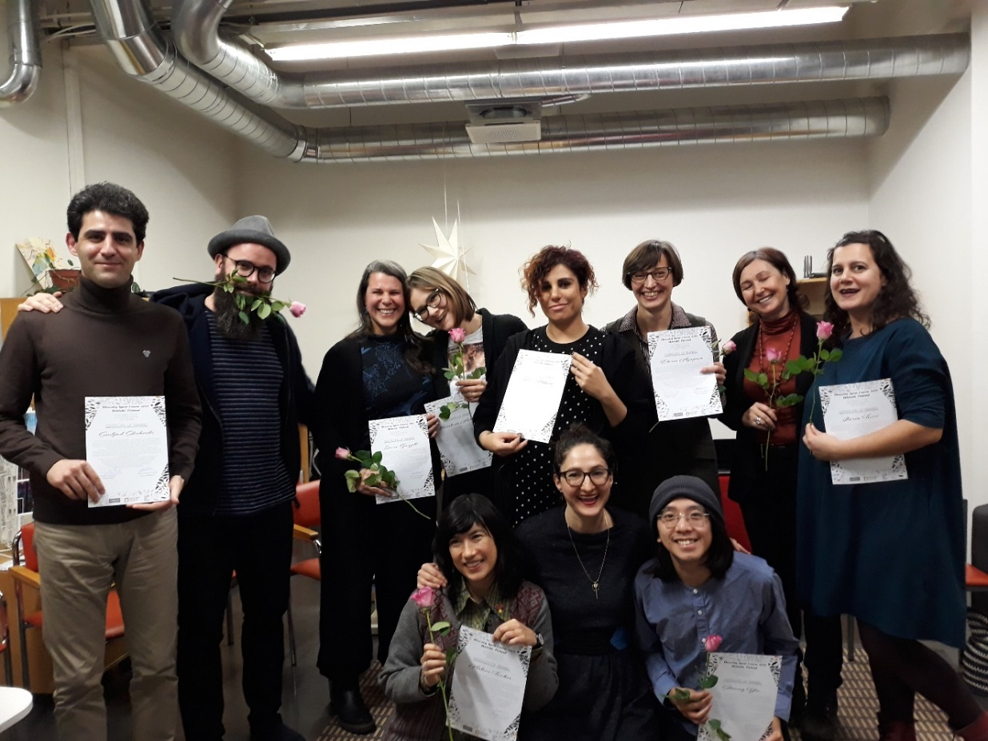

Moninaisuusagenttikurssin valmistujaiset, joulukuu 2019. Takarivi vasemmalta oikealle: Sadjad Shokoohi, Pablo Alvarez, Laura Gazzotti, Anastasia Artemeva, Kemê Pellicer, Daria Agapova, Tatiana Solevieva, Ilaria Tucci. Eturivi vasemmalta oikealle: Arlene Tucker, Martina Marti (kurssin koordinaattori), Sheung Yiu. Kuvasta puuttuu Anna Litewka-Anttolainen. Kuva: Christine Langinauer.

Moninaisuusagentit tekivät taide- tai kulttuurilaitoksen kanssa yhteistyötä, josta syntyi konkreettisia ehdotuksia, miten nämä laitokset voivat edistää moninaisuutta omassa toiminnassaan. Yhteistyölaitokset olivat Suomen Kansallismuseon uusi Vankila-museo, Sairaalanklovnit, Helsingin taidemuseo HAM, Svenska kulturfonden, Tampere Film Festival, Suomen Taiteilijaseura sekä Oulussa Kulttuuritalo Valve, Oulun elokuvakeskus ry, Oulu2026 (kulttuuripääkaupunki -hanke), Jojo Oulun Tanssin Keskus, Kulttuurivoimala ja Oulun musiikkifestivaali.

### Moninaisuusagentit

Suurin tulos oli koulutetut moninaisuusagentit ja heidän asiantuntijuutensa. Moninaisuusagentit ovat kokeneita taide- ja kulttuurialan ammattilaisia, joilla on monikulttuurinen tausta, strateginen moninaisuusosaaminen sekä suomalaisen työetiikan tuntemusta. He tarjoavat taide- ja kulttuurialan toimijoille asiantuntijuutensa, ulkopuolisen silmän uusia näkemyksiä sekä käytännöllistä tukea inkluusion toteuttamisessa.

Moninaisuusagentit esitellään Kulttuuria kaikille -palvelun verkkosivuilla tätä varten luodulla alasivulla. Lisäksi vuonna 2020 julkaistiin esite moninaisuusagenteista.

[Moninaisuusagentit Kulttuuria kaikille -palvelun verkkosivuilla suomeksi](http://www.kulttuuriakaikille.fi/moninaisuusagentit)

[Moninaisuusagentit Kulttuuria kaikille -palvelun verkkosivuilla englanniksi](http://www.kulttuuriakaikille.fi/diversity_agents)

[Moninaisuusagentti-esite [DOCX]](http://www.kulttuuriakaikille.fi/doc/Avaus/Moninaisuus_agentti_esite_2020_FI.docx)

[Moninaisuusagentti-esite [PDF](http://www.kulttuuriakaikille.fi/doc/Avaus/Moninaisuus_agentti_esite_2020FI.pdf)

[Diversity agents brochure [DOCX]](http://www.kulttuuriakaikille.fi/doc/Avaus/Diversity_agent_brochure_2020_EN.docx)

[Diversity agents brochure [PDF]](http://www.kulttuuriakaikille.fi/doc/Avaus/Diversity_agent_brochure_2020EN.pdf)

### Avoin luentosarja moninaisuudesta

Avaus 2.0 -hanke piti osana moninaisuusagenttikurssia kaikille kiinnostuneille tarkoitetun avoimen luentosarjan kulttuurisesta moninaisuudesta.

Luennoilla käsiteltiin omaa syrjinnän kokemusta asiantuntijuutena, taide- ja kulttuurilaitosten uudelleenajattelemista ja muutoksen fasilitointia sekä annettiin konkreettisia tietoja suomalaisen taide- ja kulttuurikentän rakenteista ja kulttuuripolitiikasta.

Ensimmäisen luennon 19.8. "How is Experience turned into Expertise?" piti Shadia Rask Terveyden ja hyvinvoinnin laitokselta. Toisen luennon 16.9. "Decolonising Fear" piti Faith Mkwesha. Kolmas luento 14.10. oli Cuporen johtaja Marjo Mäenpään ja opetus- ja kulttuuriministeriön kulttuuriasiainneuvos Maija Lummepuron pitämä ”The art and culture sector and cultural policy in Finland”.

[Videot kolmesta moninaisuusagenttikurssin avoimista luennoista ovat saatavilla Kulttuuria kaikille -palvelun Facebook-sivuilla.](http://www.kulttuuriakaikille.fi/tapahtumat/luentosarja)

### Taide- ja kulttuurilaitoksissa työskentelevien ammattilaisten ja maahanmuuttajataustaisten ammattilaisten kohtaamiset ja vuoropuhelu

Hankkeessa edistettiin kulttuurisesti moninaisen ja osallisuuteen perustuvan taide- ja kulttuurialan kehittymistä. Hankkeen ansiosta lukuisat taide- ja kulttuurilaitokset kohtasivat maahanmuuttajataustaisia ammattilaisia ja olivat vuoropuhelussa heidän kanssaan, mikä auttoi tunnistamaan maahanmuuttajien osaamista ja asiantuntijuutta.

### Loppuseminaari

Avaus-hankkeen loppuseminaarin järjestivät Kulttuuria kaikille -palvelu ja Globe Art Point ry 14.9.2020 Ateneum-salissa, yhteistyökumppanina Kansallisgalleria. Seminaarin tavoite oli tuoda esiin Avaus-hankkeen tuloksia ja havaintoja taiteen tekemisen edellytyksistä ulkomaalaissyntyisille taiteilijoille ja herättää keskustelua taide- ja kulttuurialan rakenteissa. Kulttuuripolitiikan tutkimuslaitos Cuporen tutkija Emmi Lahtinen esitteli seminaarissa Cuporen Avaus-hankkeessa toteutettaman ja kesällä 2020 valmistuneen tutkimuksen tuloksia ja toimenpide-ehdotuksia.

Seminaarin paneelikeskustelua johti Globe Art Point ry:n hallituksen varapuheenjohtaja Sepideh Rahaa ja keskustelussa olivat mukana Taiteen edistämiskeskuksen (Taiken) johtaja Paula Tuovinen, Helsingin kaupungin kulttuuri- ja vapaa-aika toimialan johtaja Tommi Laitio, Globe Art Point ry:n hallituksen puheenjohtaja Ceyda Berk-Söderblom sekä opetus- ja kulttuuriministeriön Kulttuuri- ja taidepolitiikan osaston, taiteen ja kulttuuriperinnön vastuualueen johtaja Minna Karvonen.

Seminaari järjestettiin koronapandemian vuoksi rajatulla yleisömäärällä, mutta se lähetettiin suorana lähetyksenä. Seminaarissa oli paikan päällä 52 osallistujaa, etänä 49 henkilöä ja tallennetta oli katsottu 97 kertaa vuoden 2020 loppuun mennessä. [Tilaisuuden tallenne on katsottavissa kirjoitustulkattuna Kulttuuria kaikille -palvelun verkkosivuilla.](http://www.kulttuuriakaikille.fi/avaus-hankkeen-loppuseminaari-14092020)

Seminaaria varten otettiin uusi painos Avaus-moninaisuustietopaketista, sillä aiempi painos oli jo loppunut suuren suosion vuoksi.

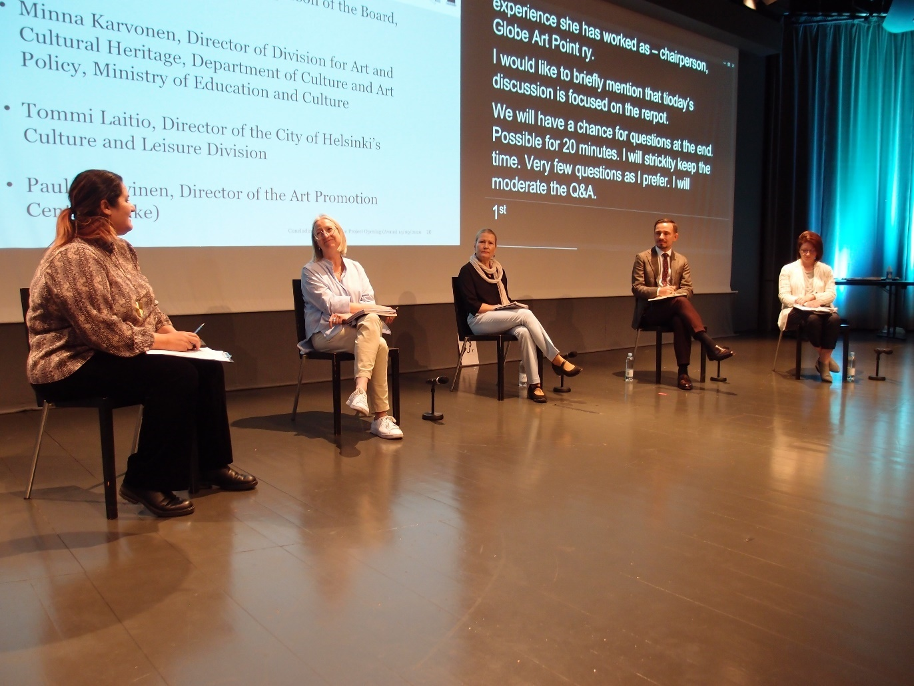

Avaus-hankkeen loppuseminaarin paneelikeskustelua johti Sepideh Rahaa. Panelisteina Minna Karvonen, Paula Tuovinen, Tommi Laitio ja Ceyda Berk-Söderblom. Kuva: Outi Salonlahti.

## Arviointi

### Palautteen kerääminen

Kaikista tilaisuuksista kerättiin palautetta ja palaute ohjasi myös hankkeen toiminnan kehittämistä.

Tilaisuuksien osallistujilta pyydettiin palautetta palautelomakkeiden kautta. Hankkeen tulosten ja vaikutusten näkökulmasta tärkein palaute saatiin moninaisuusagentti-kurssin osallistujilta sekä taide- ja kulttuurilaitoksilta, joissa agentit toteuttivat projektinsa.

Kurssin osallistujat kokivat palautteen mukaan, että kurssi oli heille hyödyllinen, inspiroiva ja voimaannuttava. Kurssiin osallistuminen rohkaisi heitä hakemaan aktiivisemmin erilaisiin työtehtäviin ja lisäsi itsetuntemusta. He olisivat kaivanneet lisää best practice -esimerkkejä varsinkin suomalaisesta taide- ja kulttuurikentästä sekä vielä enemmän tukea suomen kielen kanssa.

Myös seminaareista kerättiin palautetta anonyymillä verkkolomakkeella. Palautteessa toivottiin muun muassa suomalaisen taidekentän parempaa inkluusiota ja synteesiä konkreettisista askelmerkeistä sen toteuttamiseksi.

### Itsearviointi

Hankkeen suunnittelussa ja toteutuksessa oli mukana maahanmuuttajataustaisia toimijoita. Hanke toteutti tietoista ja tavoitteellista rekrytointia moninaisuuskärjellä. Hankkeelle palkattu henkilö oli ulkomaalaissyntyinen taiteilija ja kulttuurialan ammattilainen. Suunnittelussa ja toteutuksessa hyödynnettiin Globe Art Pointin jäsenten ja hallituksen asiantuntijuutta. Myös kurssin luennoitsijavalinnassa pohdittiin moninaisuutta ja edustuksellisuutta.

Kaikki kurssille valitut agentit olivat maahanmuuttajataustaisia

Moninaisuusagenttikurssi oli hyvin onnistunut konsepti, jolle Kulttuuria kaikille -palvelu pyrkii saamaan jatkoa. Taide- ja kulttuurilaitokset kehuivat palautteessaan moninaisuusagenttien osaamista ja asiantuntemusta. Moninaisuusagenttien harjoitustyöt kulttuuri- ja taidelaitoksissa osoittivat, että he voivat tarjota taide- ja kulttuurialan toimijoille asiantuntijuutta moninaisuuskysymyksissä, ulkopuolisen silmän uusia näkemyksiä sekä käytännöllistä tukea inkluusion toteuttamisessa. Moninaisuusagenttien osaamista ja työpanosta ei vielä hyödynnetä riittävästi ja tietoisuutta heidän olemassaolostaan tuleekin lisätä, esimerkiksi markkinoimalla moninaisuusagentteja määrätietoisemmin.

### Muu arviointi

Cuporen Avaus-hankkeessamme tekemän tutkimuksen mukaan ulkomaalaissyntyisten taide- ja kulttuurialan ammattilaisten kokemukset syrjinnästä ovat yleisiä (Cupore 2020). Cuporen tutkimus nosti esiin, että positiivisetkin asenteet moninaisuutta kohtaan kaatuvat usein taloudellisten resurssien, ajan ja osaamisen puutteeseen (Lahtinen, ym. 2020, 117). On suurta haaskausta, että ammattilaisten osaamista ei nähdä ja että kielivaatimukset ovat kohtuuttoman tiukat.

# Suositukset

* + Avaus-hankkeet osoittivat, että moninaisuuden parempaa huomioimista tarvitaan kulttuuri- ja taidekentällä.
  + Hankkeet osoittivat, että ulkomaalaistaustaisten – ja rodullistettujen – taiteilijoiden ja kulttuurialan ammattilaisten vuoropuhelua taide- ja kulttuurilaitosten kanssa tarvitaan. Hyvänä keinona on mentorointi ja konsultaatio.
  + Taide- ja kulttuurialan laitoksia kannustetaan hyödyntämään moninaisuusagenttien asiantuntemusta.
  + Moninaisuusagenttikurssille tarvitaan jatkoa.
  + Moninaisuusagenttien ja Kulttuuria kaikille -palvelun yhteistyötä tulee jatkaa. Tarvitaan vapaamuotoisia tapaamisia ja suunnitelma yhteistyön jatkumisesta.
  + Moninaisuusagenttien osaamista tulee markkinoida systemaattisesti.
  + Moninaisuuden tulisi olla osa kokonaisvaltainen osa taide- ja kulttuurilaitosten strategista työtä.
  + Taide- ja kulttuurilaitoksilla tulisi olla linjauksia ja suunnitelmia moninaisuutta edustavasta henkilöstöpolitiikasta
  + Moninaisuusosaamisen tulisi näkyä taide- ja kulttuurilaitosten rekrytointikriteereissä.
  + Rasismiin ja syrjintään tulee puuttua aktiivisesti. Taide- ja kulttuurialan henkilöstö tarvitsee lisää koulutusta rasismin ja syrjinnän tunnistamisesta ja siihen puuttumisesta.

Kulttuuria kaikille -palvelu allekirjoittaa Kulttuuripolitiikan tutkimuskeskus Cuporen Avaus-hankkeessa toteutetun ja kesällä 2020 julkaistun tutkimusraportin suositukset. Cuporen tutkimus suosittaa muun muassa seuraavaa (Lahtinen, ym. 2020, 121–122):

* + ”Tarvitaan lisää koulutusta tuottamaan ymmärrystä syrjiviä toimintatapoja luovista rakenteista ja käytännöistä.”
  + ”Kaikkia taide- ja kulttuurilaitoksia kehotetaan laatimaan yhdenvertaisuussuunnitelma ja arvioimaan rekrytointikäytäntöjään yhdenvertaisuuden näkökulmista.”
  + ”Laitosten tulisi myös lisätä julkaisemansa tiedon saavutettavuutta käyttämällä selkeää suomen kieltä sekä mahdollisuuksien mukaan muita kieliä osana yhdenvertaisuussuunnittelua.”
  + ”Opetus- ja kulttuuriministeriön tulisi kehittää VOS-järjestelmään taloudellisia kannustimia, joilla taide- ja kulttuurilaitoksia rohkaistaisiin ja ohjattaisiin kehittämään yhdenvertaisia työskentelymahdollisuuksia ulkomaalaissyntyisille ja erilaisia kulttuuritaustoja edustaville ammattilaisille.”
  + ”Kielten opetusta työnteon ohessa sekä positiivista erityiskohtelua tulee harkita keinoina, joilla edistetään pääsyä suomalaiselle taide- ja kulttuurikentälle.”
  + ”Tarvitaan tehokkaampaa seurantaa ja arviointia varmistamaan, että annettuja suosituksia noudatetaan.”
  + Ulkomaalaissyntyisten taide- ja kulttuurialan ammattilaisten näkökulma on tärkeää sisällyttää tulevaisuuden tutkimushankkeisiin, joissa alan ammattilaisten asemaa tarkastellaan. Lisäksi tarvitaan lisää kansallisen tason tutkimusta rodullistamista kokeneiden taide- ja kulttuurialan ammattilaisten urapoluista ja -kehityksestä.” (Emt. 121–122.)

# Lähteet:

Cupore 2020. ”Ulkomaalaissyntyisten taide- ja kulttuurialan ammattilaisten osaaminen jää usein tunnistamatta – kokemukset syrjinnästä ovat yleisiä.” Uutinen 26.6.2020. Saatavilla: [www.cupore.fi/fi/tietoa/uutiset/ulkomaalaissyntyisten-taide-ja-kulttuurialan-ammattilaisten-osaaminen-jaeae-usein-tunnistamatta-kokemukset-syrjinnaestae-ovat-yleisiae](http://www.cupore.fi/fi/tietoa/uutiset/ulkomaalaissyntyisten-taide-ja-kulttuurialan-ammattilaisten-osaaminen-jaeae-usein-tunnistamatta-kokemukset-syrjinnaestae-ovat-yleisiae). Viitattu 10.3.2021.

Lahtinen, Emmi & Mäenpää, Marjo & Karri, Sirene & Kurlin Niiniaho, Ari 2020. Avaus. Ulkomaalaissyntyisten taide- ja kulttuurialan ammattilaisten asema Suomessa. Cuporen verkkojulkaisuja 63. Kulttuuripolitiikan tutkimuskeskus Cupore. Saatavilla: [www.cupore.fi/fi/julkaisut/cuporen-julkaisut/avaus. Viitattu 10.3.2021](http://www.cupore.fi/fi/julkaisut/cuporen-julkaisut/avaus.%20Viitattu%2010.3.2021).

Marti, Martina 2020. ”Kulissien takana – kokemuksia kenttätyöstä.” Teoksessa Avaus. Ulkomaalaissyntyisten taide- ja kulttuurialan ammattilaisten asema Suomessa. Cuporen verkkojulkaisuja 63. Kulttuuripolitiikan tutkimuskeskus Cupore, sivut 110–114. Saatavilla: [www.cupore.fi/fi/julkaisut/cuporen-julkaisut/avaus](http://www.cupore.fi/fi/julkaisut/cuporen-julkaisut/avaus). Viitattu 10.3.2021.